ARAZİ TOPLULAŞTIRMANIN AMACI:
Türkiye’deki tarım işletmelerinin yapısı küçük, parçalı ve dağınık arazileri şeklindedir. Bu yapının modern tarım işletmeciliğine göre yeniden düzenlenerek daha az zaman, işgücü ve sermaye kullanımının sağlanması gerekmektedir. Ayrıca üretim faktörlerinden en iyi biçimde yararlanarak tarımsal üretimi ve tarım işletmelerinin verimliliğini artırmak ve kırsal kesimdeki nüfusun hayat standartlarını yükseltmek amaçtır.
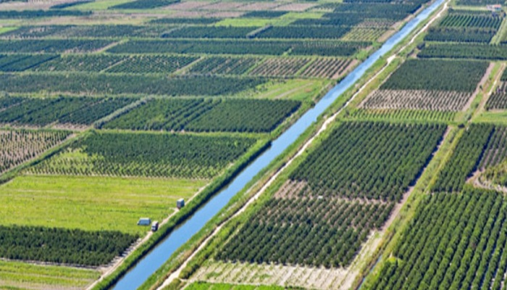
YAPILAN ÇALIŞMALAR:
1961-2002 yılları arasındaki 41 yılda toplam 450 bin hektar alanda arazi toplulaştırma çalışması tamamlanmış iken, 2012 yılı sonu dikkate alındığında yaklaşık 3 milyon hektar alanda arazi toplulaştırma çalışmaları tamamlanmış bulunmaktadır.
DEVAM EDEN ÇALIŞMALAR:
Halen Türkiye genelinde yaklaşık 2 milyon hektar alanda arazi toplulaştırma çalışmaları devam etmektedir.

HEDEFLER:
- Her yıl 1 milyon hektar alanda arazi toplulaştırma yaparak 2023 yılına kadar Türkiye’nin 1. kuşak arazi toplulaştırmasını tamamlamak,
- Tarım arazilerinde parçalılığı azaltmak,
- Düzenli ve ideal parsel şekilleri oluşturmak,
- Her parseli yol ve sulama ağı ile irtibatlandırmak,
- Ulaşımdan dolayı meydana gelen kayıpları önlemek ve yakıt tasarrufu sağlamak,
- İşlenebilir arazi miktarını artırmak,
- Kullanılmayan küçük parçalı arazileri tarıma kazandırmak hedefleriyle çalışılmaktadır.

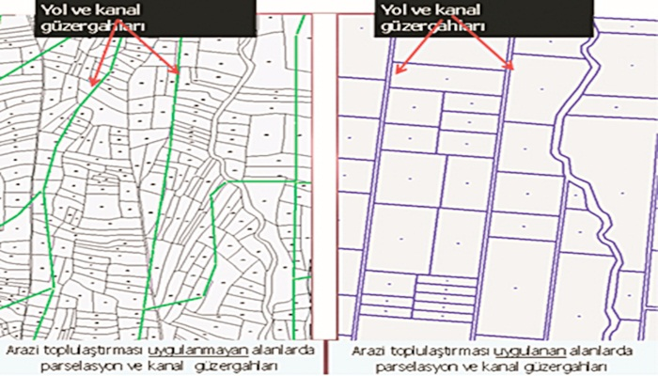

TÜRKİYE’DE ARAZİ TOPLULAŞTIRMA PROJELERİNİN DURUMU
ÜRETİCİYE FAYDALARI:
Arazi Toplulaştırma projelerinin uygulanması ile; çok sayıda ve dağınık durumdaki parseller biraraya getirilerek parsel sayısı azaltıldığından, ayrıca yeni ve planlı yollar inşa edildiğinden çiftçimizin parsellerine gideceği yol kısalmaktadır. Bunun sonucunda her bir işletme hektara yılda ortalama 25 lt yakıt kazanımı elde etmektedir.
Düzgün şekilli ve dolayısıyla tarımsal işlemeye uygun-ideal parseller oluşturulduğundan çiftçilerimiz parselleri içinde yapacağı ekim-sürüm-dikim gibi faaliyetlerinde zamandan, işgücünden (sürüm zorluğu) ve yakıttan tasarruf etmektedir.
Parsel içinde bulunan ve ekim-sürümü zorlaştıran, ayrıca üzerinde bulundukları alanın da ekilmesine imkân tanımayan taşların araziden temizlenmesi ile kullanılamayan bu taşlı alanlar tarıma kazandırılmaktadır. Projeler ile yapılan stabilize kaplamalı yollar sayesinde her parsel yola kavuşmakta ve sosyal huzur sağlanmaktadır.
Doğal drenaj hatları birleştirilerek biyolojik çeşitliliğin yaşayabileceği ekolojik koridorlar oluşturulmaktadır. Hisselilik, sulama ve ulaşımdan kaynaklanan sosyal huzursuzluklar önlenmekte, yargı yükü azaltılmaktadır.
Hisselilik sorununun çözülmesi için belli bir bedel karşılığında yapılan ifraz işlemine gerek kalmadığından tapu malikleri hem sosyal hem finansal kazanım elde etmektedir.
İdari yoldan ayrılmış olan köyler kadastral olarak da ayrılmaktadır. Projeler ile parsel sınırları net bir şekilde belirlenip vatandaşa teslim edildiğinden sınır ihlalleri sebebiyle ortaya çıkan huzursuzluklar giderilmektedir. Kamulaştırma minimuma indirildiğinden vatandaş tarımdan ve köyünden kopmamaktadır. Devlet, projeden faydalanacak kişilere ulaşıp, birlikte çalışarak güven duygusu oluşturmaktadır.
Değişim, başarma duygusu ve Devlet tarafından uygulanacak yeni projelere isteklilik gibi olumlu gelişmeler ortaya çıkmaktadır.
Doğal alanlar korunmaktadır. Sera gazı salınımları azalmaktadır. Toplulaştırma projeleri ile birlikte yapılmakta olan yüzey tahliyeleri ile tarım arazilerinde oluşan su erozyonunun önüne geçilmektedir. Yapılan ıslah çalışmaları ile taban suyu seviyesi düşürülerek, tuzluluk ve alkaliliğin önüne geçilmektedir.
NASIL BAŞVURULUR?
Arazi toplulaştırma talebine ilişkin başvurular köylerde muhtarlar, kooperatifler, sulama birlikleri vasıtasıyla veya köy halkının yoğun katılımının olduğunun anlaşılabileceği toplu dilekçelerle; belde ve ilçelerde ise belediye başkanlıklarınca yapılabilir. Yapılacak başvurular İl Gıda, Tarım ve Hayvancılık Müdürlüklerine veya Tarım Reformu Genel Müdürlüğüne yapılabilir.
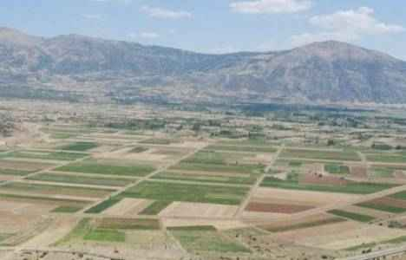

YAPILAN ÇALIŞMALAR:
Ülke genelinde 54 vilayette, 233 İlçede, 3.956 yerleşim birimi Uygulama Alanı olarak ilan edilmiştir.

ARAZİ TOPLULAŞTIRILMASINDA KANUNİ MEVZUAT
Arazi toplulaştırma uygulama hizmetleri 3083 sayılı kanuna dayanır. Tarım Reformu Genel Müdürlüğü; 3083 sayılı Kanunun içeriğinde verilen hizmetleri yürütmek amacıyla, bu hizmetlerin yapılacağı alanları belirleyerek Bakanlar Kurulu Kararı ile Resmi Gazete’de ilan edilen alanlarda faaliyetlerini yürütmektedir. 3083 sayılı Kanun’da, ruhunu Anayasa’nın “Toprak mülkiyeti” başlıklı 44 üncü maddesinden almıştır. Anayasanın 44. maddesinde; “Devlet, toprağın verimli ve ekonomik olarak işletilmesini korumak ve geliştirmek, erozyonla kaybedilmesini önlemek ve topraksız olan veya yeter toprağı bulunmayan çiftçilikle uğraşan köylüye toprak sağlamak amacıyla gerekli tedbirleri alır. Kanun, bu amaçla, değişik tarım bölgeleri ve çeşitlerine göre toprağın genişliğini tespit edebilir. Topraksız olan veya yeter toprağı bulunmayan çiftçiye toprak sağlanması, üretimin düşürülmesi, ormanların küçülmesi ve diğer toprak ve yer altı servetlerinin azalması sonucunu doğuramaz. Bu amaçla dağıtılan topraklar bölünemez, miras hükümleri dışında başkalarına devredilemez ve ancak dağıtılan çiftçilerle mirasçıları tarafından işletilebilir. Bu şartların kaybı halinde, dağıtılan toprağın Devletçe geri alınmasına ilişkin esaslar kanunla düzenlenir”. hükmüne sahiptir. Uygulama Alanı ilan edilmesi istenilen yerlere yönelik olarak yapılacak etüt çalışmalarında;

1-Sulanan ve sulamaya açılacak araziler,
3-Hazine arazisi varlığı,
4-Kadastrosu tamamlanmış olan alanlar,
5-Ekonomik üretime imkân vermeyecek şekilde küçülmüş ve parçalanan alanlar,
6-Toprağın verimli şekilde işletilmesini engelleyen problemli alanlar,
7-Uygulama Alanı ilan edilmesinde Kamu Yararı sağlanacak alanlar,
kriterlerine göre değerlendirilerek etüt çalışmaları yürütülmektedir. Arazi toplulaştırma çalışmalarında proje talepleri;

(1) Mahalli idareler, muhtarlıklar, il özel idareleri, belediyeler, kooperatifler, birlikler, sivil toplum kuruluşları, Kamu Kurum ve Kuruluşları ile arazi malikleri, tarafından talep edilebilir.
Toplulaştırma talepleri; Toprak Koruma Kurulu veya Kurullarınca incelenerek teknik, ekonomik, sosyal ve hukuki açıdan değerlendirilip uygun görülmesi halinde Bakanlığa sunulur. Toplulaştırma talepleri değerlendirilmek üzere doğrudan Bakanlığa da yapılabilir. Uygun görülmesi halinde, Bakanlığın teklifi ve Bakanlar Kurulu kararı ile kırsal alan düzenlemesi ve arazi toplulaştırma proje sahası belirlenir, ilan edilir.

(2) Bakanlar Kurulunun bu kararı toplulaştırma ve diğer işlemler yönünden kamu yararı kararı sayılır.

(3) Bu karar sonucu isteğe bağlı olarak veya maliklerin muvafakati aranmaksızın proje bazında arazi toplulaştırması ve kırsal alan düzenlemesi Bakanlık tarafından yapılır veya Bakanlık kontrolünde yaptırılır.

(4) Toplulaştırma ve kırsal alan düzenlenmesi kırsal yerleşim alanları veya havza esas alınarak belirlenen sınırlar içinde kalan tüm arazilerde uygulanır. Toplulaştırma projesi uygulama alanına bir veya birden çok yerleşim birimi olan muhtarlık, belediyelik veya diğer mahalli yerleşim birimleri girebilir.

(5) Bakanlık ilan edilen toplulaştırma proje alanını kullanım şekilleri ve arazi özelliklerini dikkate alarak kendi içerisinde toplulaştırma yapılması için birden fazla toplulaştırma uygulama alanına ayırabilir.

(6) İl özel idareleri, belediyeler, muhtarlıklar gibi mahalli idareler, sivil toplum kuruluşları kooperatifler, birlikler, şirketler gibi tüzel kişilikler veya Bakanlık dışındaki kamu kuruluşlarının hizmet konuları ile ilgili arazi toplulaştırması yapmak istemeleri durumunda; toplulaştırmayı uygulayacak proje biriminin niteliklerini ve toplulaştırmanın gerekçesini içeren raporla birlikte Toprak Koruma Kurulları veya Bakanlığa başvurarak toplulaştırma isteklerini bildirirler. Gerekçelerin ve proje biriminin Bakanlık tarafından yeterli görülmesi durumunda, Bakanlar Kurulu Kararı alınır. Başvuran tüzel kişilik veya kuruluş bu tüzüğe göre toplulaştırma işlemini tamamlar ve onay için Bakanlığa iletir. Bu uygulama “Özel Arazi Toplulaştırılması” olarak adlandırılır. Özel arazi toplulaştırması yapmak isteyen kuruluş gerekli teknik personeli bünyesinde bulundurmak veya proje süresince sözleşmeli olarak çalıştırmak zorundadır. Aynı alanda birden fazla kurum ve kuruluş tarafından toplulaştırma
talebinde bulunulması halinde, toplulaştırmayı yapacak kuruluş Bakanlık tarafından belirlenir.

3083 sayılı Kanun ile Tarım Reformu Genel Müdürlüğü (TRGM), 5286 sayılı Kanun ile İl Özel İdareleri, (5286 sayılı Yasa ile 3202 deki görev ve yetkiler İstanbul ve Kocaeli illerinde Büyükşehir Belediyelerine diğer vilayetlerde ise il Özel İdarelerine bırakılmıştır.) 5403 sayılı Kanun ile Tarım ve Köyişleri Bakanlığı, 5578 sayılı Kanun ile ilgili Kamu Kurum ve Kuruluşları Özel Arazi Toplulaştırması yapabilmektedir.
ISPARTA İLİNDE ARAZİ TOPLULAŞTIRMA
Isparta ilinde mevcut arazi toplulaştırma 3 ilçede (Şarkikaraağaç, Keçiborlu, Atabey) toplam 47098 da alanda gerçekleştirilmektedir.

